**FICHA DESCRIPTIVA BÁSICA SOBRE ESTADO DE LAS FINANZAS DE LA COMISIÓN MUNICIPAL DE AGUA POTABLE Y SANEAMIENTO (CMAS) DE XALAPA, VER.**

**Contenido**

I. CMAS, XALAPA, VER. ESTADO DE ACTIVIDADES 3

I.1 ¿El CMAS presentó ganancia o pérdida? 3

I.1.1 ¿Cómo obtuvo el CMAS sus ingresos? 4

I.1.2 ¿Cómo se integró la cuenta “Ingresos de la Gestión”? 5

I.1.3 ¿Cómo se distribuyó el gasto del CMAS? 5

I.1.4 ¿Qué rubros integraron la cuenta Gastos de Funcionamiento del CMAS? 7

II. CMAS, XALAPA, VER. ESTADO DE SITUACIÓN FINANCIERA 9

II.1 ¿La CMAS tuvo solvencia? 9

II.2 ¿La CMAS contó con liquidez? 10

II.2.1 ¿Cuál fue la principal cuenta que tuvo liquidez a corto plazo? 11

II.2.2 ¿Cuál fue la principal cuenta en la que se tuvieron las obligaciones de pago? 13

III. COMENTARIOS FINALES 15

# **CMAS, XALAPA, VER. ESTADO DE ACTIVIDADES**[1]

## **I.1 ¿El CMAS presentó ganancia o pérdida?**

De acuerdo con los estados de actividades[2] de la Comisión Municipal de Agua Potable y Saneamiento de Xalapa (CMAS), se observó una tendencia de superávit entre 2019 y 2022, mostrando que el organismo operador ha obtenido saldos positivos entre los ingresos y egresos tal como se observa en la gráfica 1.

Gráfica 1. Tendencia de Ingresos y Egresos Totales, CMAS, Xalapa, Ver.

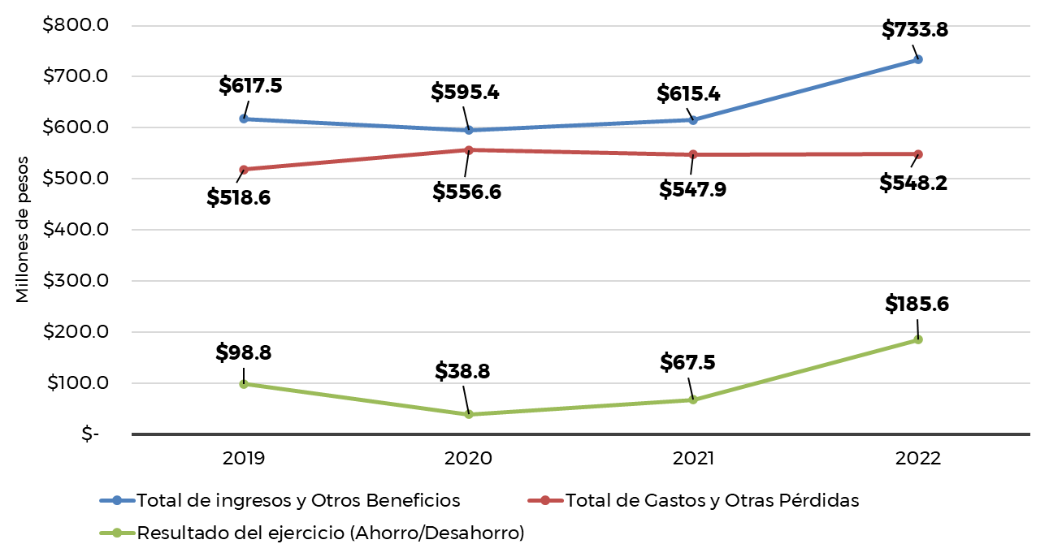

Fuente: Elaboración propia con datos de la CMAS obtenidos por transparencia.

## **I.1.1 ¿Cómo obtuvo el CMAS sus ingresos?**

El CMAS clasificó sus ingresos en tres cuentas:

1. Ingresos de la gestión;
2. Participaciones, Aportaciones, Convenios, Incentivos Derivados de la Colaboración Fiscal, Fondos Distintos de Aportaciones, Transferencias, Asignaciones, Subsidios y Subvenciones, y Pensiones y Jubilaciones;
3. Otros Ingresos y beneficios;

La cuenta de mayor importancia fue “Ingresos de la Gestión” (gráfica 2), ya que concentró más del 90% de los ingresos totales de la CMAS y mantuvo una tendencia de crecimiento del monto anual en el periodo 2019-2022.

Gráfica 2. Cuentas que integran los Ingresos totales, CMAS, Xalapa, Ver.

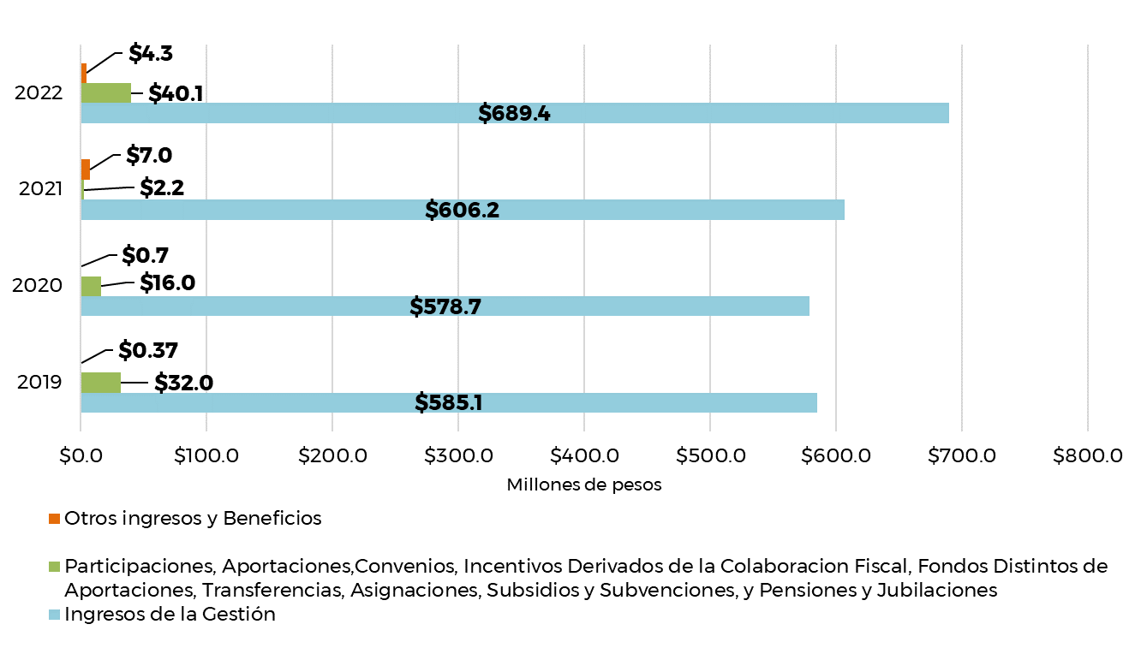

Fuente: Elaboración propia con datos de la CMAS obtenidos por transparencia.

## **I.1.2 ¿Cómo se integró la cuenta “Ingresos de la Gestión”?**

En la tabla 1 se muestran diversos rubros, pero es en la cuenta de **“Derechos”** (tabla 1) donde se asume que la CMAS registró los ingresos que principalmente provienen del cobro de los servicios de agua y saneamiento y que representan más del 95% del ingreso de la gestión total en cada año.

Tabla 1. Composición de los Ingresos de la Gestión, CMAS, Xalapa, Ver.

| **Rubros que integran los Ingresos de la Gestión** | ***2019 (millones de pesos)*** | ***2020 (millones de pesos)*** | ***2021 (millones de pesos)*** | ***2022 (millones de pesos)*** |
| --- | --- | --- | --- | --- |
| Impuestos | $0.00 | $0.00 | $0.0 | $0.0 |
| Cuotas y aportaciones de seguridad social | $0.0 | $0.0 | $0.0 | $0.0 |
| Contribuciones de mejoras | $0.0 | $0.0 | $0.0 | $1.0 |
| **Derechos** | **$571.7** | **$567.3** | **$597.8** | **$669.5** |
| Productos | $13.1 | $10.09 | $7.72 | $18.87 |
| Aprovechamientos | $0.0 | $0.0 | $0.0 | $0.0 |
| Ingresos por venta de bienes y prestaciones de servicios | $0.2 | $1.2 | $0.7 | $0.0 |
| **Total de Ingresos de la Gestión** | **$585.1** | **$578.7** | **$606.2** | **$689.4** |

Fuente: Elaboración propia con datos del CMAS obtenidos por transparencia.

## **I.1.3 ¿Cómo se distribuyó el gasto del CMAS?**

Para el periodo 2019-2022, el CMAS presentó una tendencia de aumento en sus Egresos totales, siendo de $29.56 millones de pesos, la diferencia entre 2022 y 2019 (gráfica 3). Más adelante se describirá como se integraron los egresos totales para identificar la cuenta de mayor importancia en cuanto a montos de gasto.

Gráfica 3. Tendencia de los Egresos totales, CMAS, Xalapa, Veracruz.

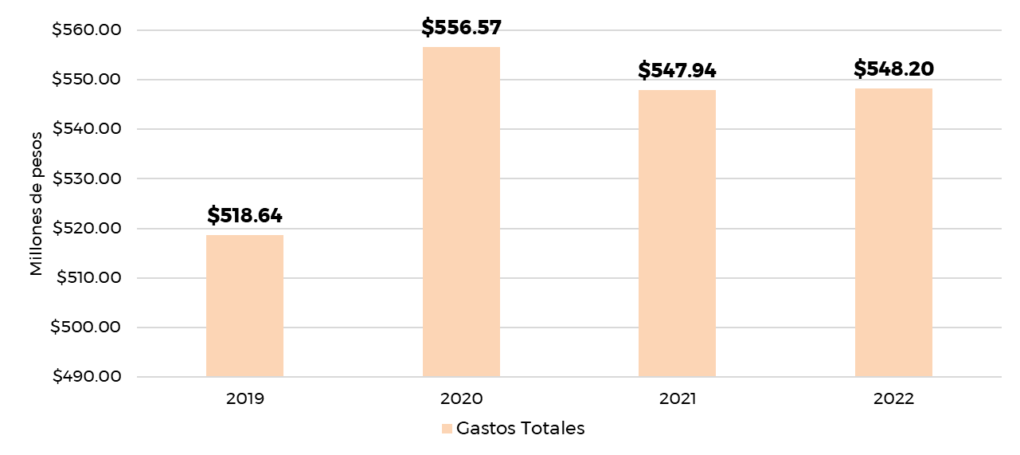

Fuente: Elaboración propia con datos del CMAS obtenidos por transparencia.

Las cuentas que integran los egresos totales son:

1. Gastos de funcionamiento;
2. Transferencias, Asignaciones, subsidios y otras ayudas;
3. Interés, comisión y otros gastos de la deuda pública;
4. Otros gastos y pérdidas extraordinarias;

La cuenta en la que se registró el mayor monto de gasto para el periodo analizado fue “Gastos de Funcionamiento”, que representa más del 80% de los egresos totales en los años del periodo 2019-2022 (gráfica 4).

Gráfica 4. Cuentas que integran los Gastos totales, CMAS, Xalapa, Ver.

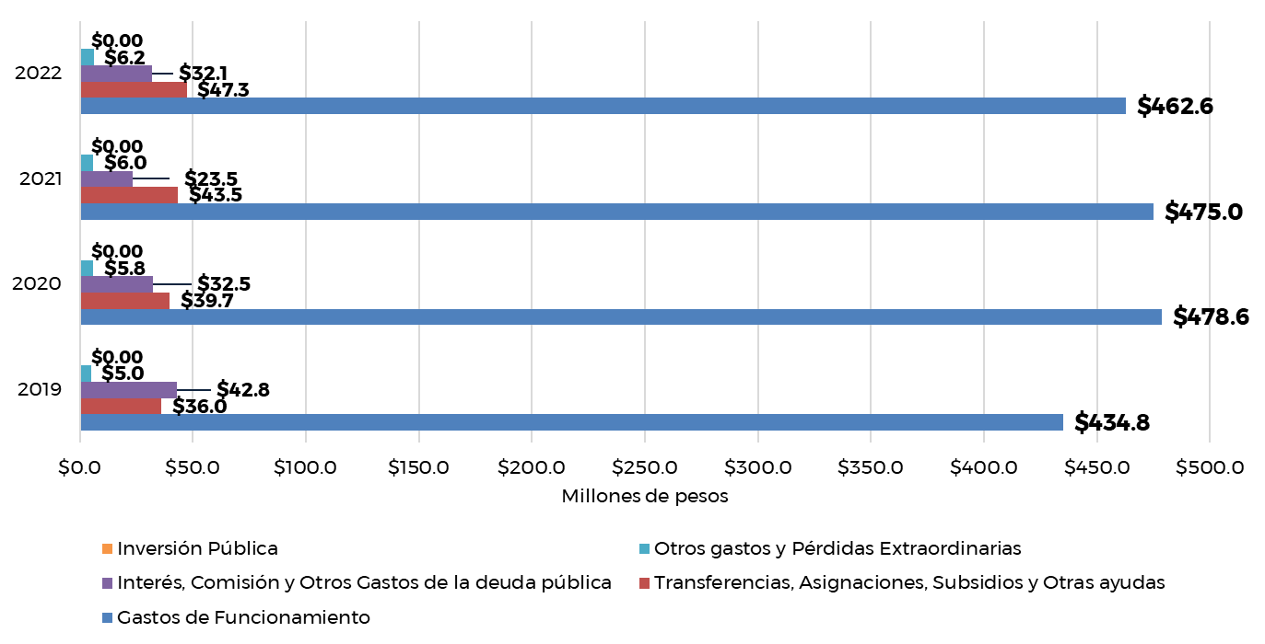

Fuente: Elaboración propia con datos de la CMAS obtenidos por transparencia.

## **I.1.4 ¿Qué rubros integraron la cuenta Gastos de Funcionamiento del CMAS?**

Esta cuenta se integró por los conceptos de:

1. Servicios personales;
2. Materiales y suministros;
3. Servicios generales;

Los montos ejercidos durante el periodo 2019-2022 en cada concepto son los siguientes:

Tabla 2. Conceptos que integran los Gastos de Funcionamiento (millones de pesos) del CMAS, Xalapa, Ver.

| **Conceptos que Integran los Gastos de Funcionamiento** | ***2019***  ***(millones de pesos)*** | ***2020***  ***(millones de pesos)*** | ***2021***  ***(millones de pesos)*** | ***2022***  ***(millones de pesos)*** |
| --- | --- | --- | --- | --- |
| Servicios Personales | $333.44 | $376.89 | $369.57 | $354.64 |
| Materiales y Suministro | $37.10 | $44.98 | $45.73 | $29.21 |
| Servicios Generales | $64.31 | $56.75 | $59.68 | $78.70 |
| **Totales de los Gastos de Funcionamiento** | **$434.84** | **$478.62** | **$474.98** | **$462.56** |

Fuente: Elaboración propia con datos de la CMAS obtenidos por transparencia.

Como se observa en la tabla 2, el total de los Gastos de Funcionamientos registraron incrementos entre 2019 y 2022, aumentando de $434.84 a $462.56 millones de pesos. Sin embargo, los conceptos de servicios personales, materiales y suministros y servicios generales, mantuvieron disminuciones progresivas entre 2020 y 2022 como se muestra en la gráfica 5.

Gráfica 5. Conceptos que integran los Gastos de Funcionamiento (porcentajes) del CMAS, Xalapa, Ver.

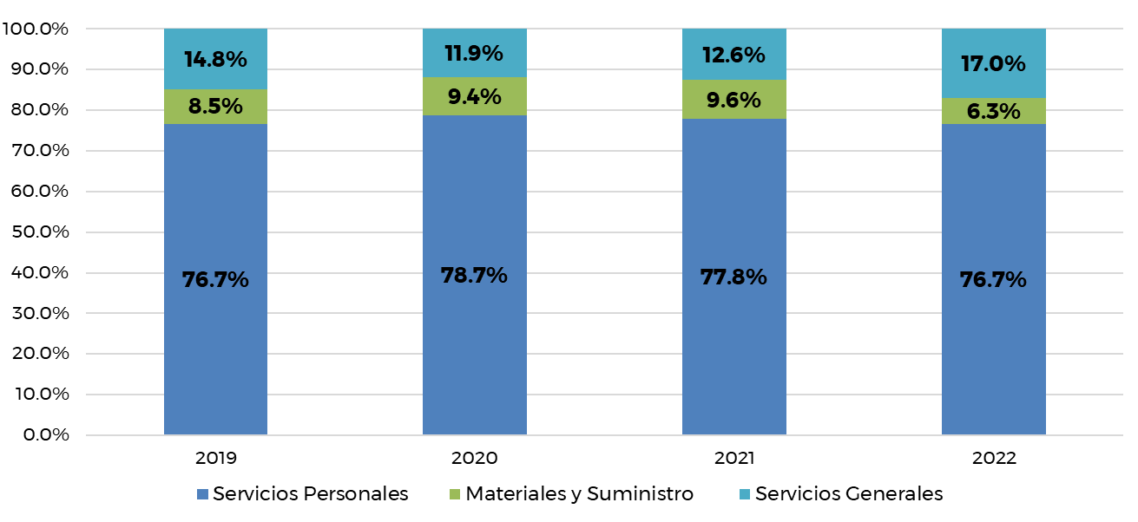

Fuente: Elaboración propia con datos de la CMAS obtenidos por transparencia.

# **CMAS, XALAPA, VER. ESTADO DE SITUACIÓN FINANCIERA**[3]

## **II.1 ¿La CMAS tuvo solvencia?**

Con base en los estados de situación financiera[4] para el periodo 2019-2022, la CMAS demostró tener la solvencia para cubrir todas sus obligaciones de pago y deudas, lo cual se observa con valores de activo total superiores al pasivo total de cada año (gráfica 6).

Gráfica 6. Tendencia del Activo, Pasivo y Patrimonio del CMAS, Xalapa, Ver.

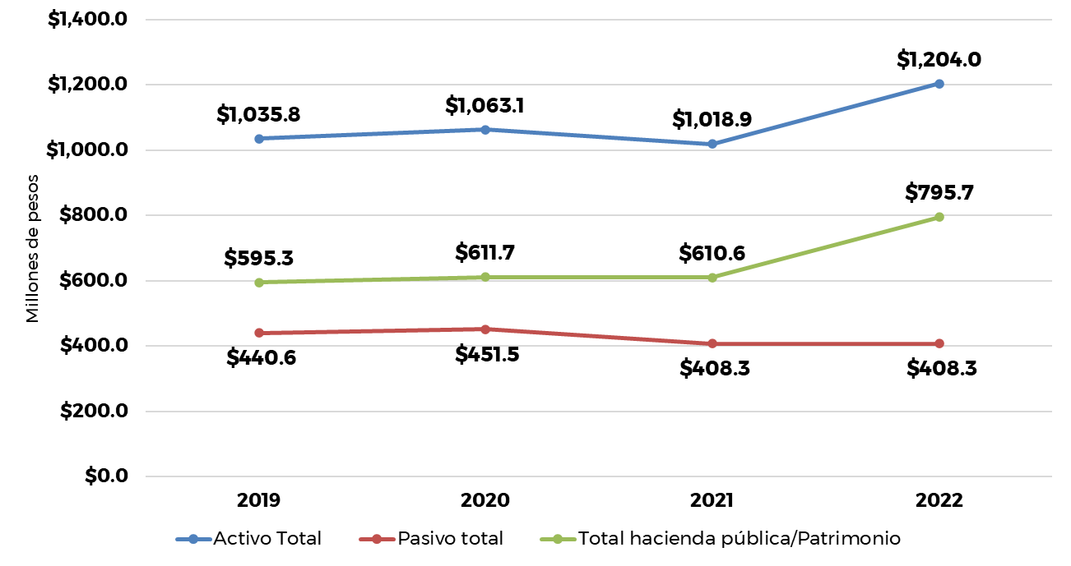

Fuente: Elaboración propia con datos de la CMAS obtenidos por transparencia.

La tendencia que mostró el activo total es creciente (gráfica 6), indicando que el valor de lo que posee el CMAS se incrementó en más de $168.2 millones de pesos entre 2019 y 2022.

El Patrimonio se incrementó en $200.4 millones de pesos entre 2019 y 2022, mostrando que el CMAS ha realizado inversiones en su propia infraestructura y bienes, pero también ha obtenido diferencias positivas entre ingresos y egresos que contribuyen a su incremento.

## **II.2 ¿La CMAS contó con liquidez?**

El organismo operador de Xalapa Ver. contó con liquidez para el periodo 2019-2022, ya que el activo circulante fue superior al pasivo circulante en cada año analizado, tal como se observa en la gráfica 7. Por ejemplo; en el año 2019, el activo circulante fue de $203.4 millones de pesos y el pasivo circulante fue de $46.6 millones de pesos.

Gráfica 7. Tendencia del Activo Circulante y No Circulante Vs Pasivo Circulante y No Circulante del CMAS, Xalapa, Ver.

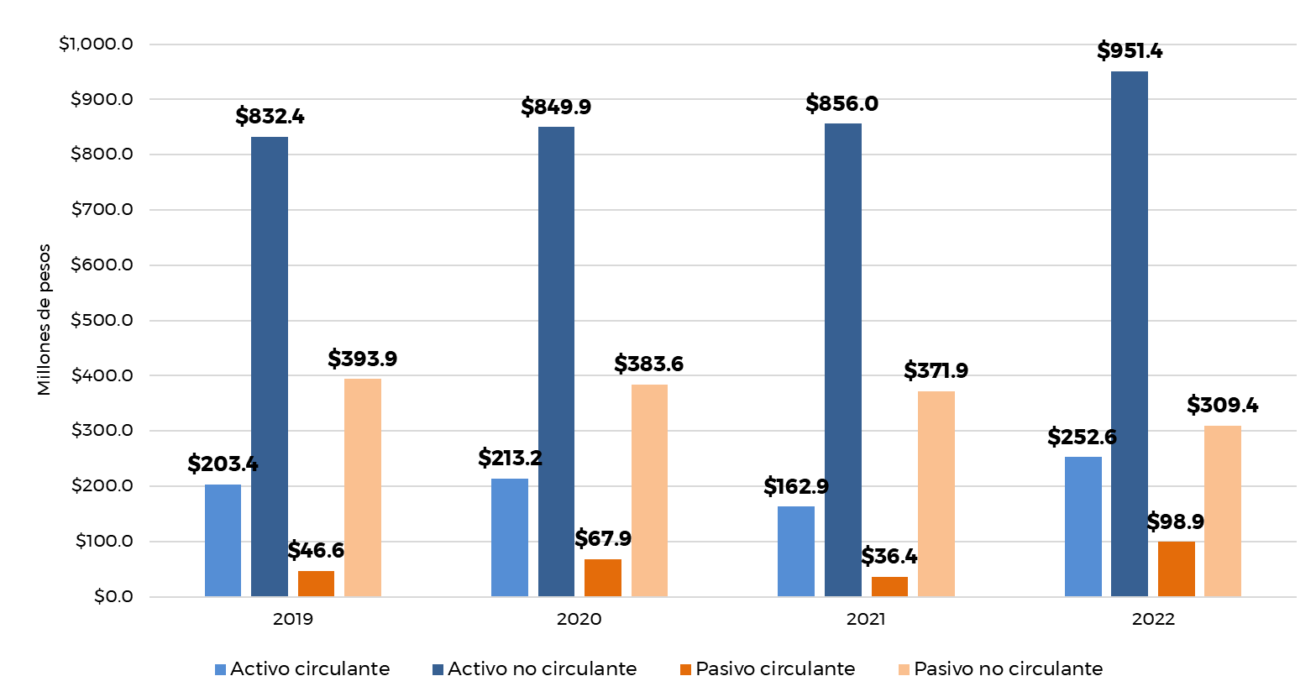

Fuente: Elaboración propia con datos de la CMAS obtenidos por transparencia.

No obstante que el activo circulante es mayor en proporción al pasivo circulante, es importante conocer cómo se constituye esta componente del activo total, lo cual se obtiene de las notas a los estados financieros del organismo operador y que se analizará en el siguiente apartado.

## **II.2.1 ¿Cuál fue la principal cuenta que tuvo liquidez a corto plazo?**

La cuenta **“Efectivo y equivalente”** fue la principal cuenta que tuvo liquidez en el corto plazo (activo circulante) y de acuerdo a las notas de los estados de situación financiera[5] se compone principalmente de los siguientes conceptos:

1. Cuentas bancarias que integran recursos propios;
2. Cuentas bancarias que integran recursos de programas federales;
3. Cuentas de inversiones que integran recursos propios;

En la tabla 3 se observa que esta cuenta se incrementó progresivamente desde 2019, siendo en este año el 16.1% del activo total y terminando en 2022 con 14.8% del activo total para ese año.

El incremento de efectivo y equivalentes le beneficia al CMAS, ya que el dinero en efectivo lo puede aplicar a los servicios que brinda a la población y contar con los recursos para cubrir sus obligaciones de pago de corto plazo.

Tabla 3. Cuentas que integran el Activo total del CMAS, Xalapa, Ver.

| **ACTIVO** | **CUENTA** | **2019** | | **2020** | | **2021** | | **2022** | |
| --- | --- | --- | --- | --- | --- | --- | --- | --- | --- |
| **(millones de pesos)** | **(%)** | **(millones de pesos)** | **(%)** | **(millones de pesos)** | **(%)** | **(millones de pesos)** | **(%)** |
| **Circulante** | **Efectivo y equivalente** | **$166.8** | **16.1%** | **$188.6** | **17.7%** | **$140.0** | **13.7%** | **$178.7** | **14.8%** |
| Derechos a recibir efectivo o equivalente | $3.1 | 0.3% | $3.5 | 0.3% | $2.9 | 0.3% | $13.3 | 1.1% |
| Derechos a recibir bienes o servicios | $0.0 | 0.0% | $1.0 | 0.1% | $1.1 | 0.1% | $33.3 | 2.8% |
| Inventarios | $0.0 | 0.0% | $0.0 | 0.0% | $0.0 | 0.0% | $0.0 | 0.0% |
| Almacenes | $33.5 | 3.2% | $20.1 | 1.9% | $18.9 | 1.9% | $27.3 | 2.3% |
| Estimaciones por pérdida o deterioro de activos circulantes | $0.0 | 0.0% | $0.0 | 0.0% | $0.0 | 0.0% | $0.0 | 0.0% |
| Otros activos circulantes | $0.0 | 0.0% | $0.0 | 0.0% | $0.0 | 0.0% | $0.0 | 0.0% |
| **No circulante** | Inversiones financieras a largo plazo | $4.8 | 0.5% | $5.1 | 0.5% | $5.2 | 0.5% | $5.5 | 0.5% |
| Derechos a recibir efectivo o equivalente a largo plazo | $0.0 | 0.0% | $0.0 | 0.0% | $0.0 | 0.0% | $0.0 | 0.0% |
| **Bienes inmuebles, infraestructura y construcciones en proceso** | **$806.2** | **77.8%** | **$830.2** | **78.1%** | **$839.3** | **82.4%** | **$927.8** | **77.1%** |
| Bienes muebles | $67.7 | 6.5% | $63.2 | 5.9% | $65.5 | 6.4% | $77.5 | 6.4% |
| Activos intangibles | $7.3 | 0.7% | $7.2 | 0.7% | $7.3 | 0.7% | $8.2 | 0.7% |
| Depreciación, deterioro y amortización acumulada de bienes | -$53.4 | -5.2% | -$55.8 | -5.3% | -$61.3 | -6.0% | -$67.6 | -5.6% |
| Activos diferidos | $0.0 | 0.0% | $0.0 | 0.0% | $0.0 | 0.0% | $0.0 | 0.0% |
| Estimación por pérdida o deterioro de activos no circulantes | $0.0 | 0.0% | $0.0 | 0.0% | $0.0 | 0.0% | $0.0 | 0.0% |
| Otros activos no circulantes | $0.0 | 0.0% | $0.0 | 0.0% | $0.0 | 0.0% | $0.0 | 0.0% |
| **Total** | **Activo total** | **$1,035.8** | **100%** | **$1,063.1** | **100%** | **$1,018.9** | **100%** | **$1,204.0** | **100%** |

Fuente: Elaboración propia con datos de la CMAS obtenidos por transparencia.

Aunque el activo no circulante refiere a la disponibilidad de liquidez de largo plazo, es importante hacer notar que la cuenta de “**Bienes inmuebles, infraestructura y construcciones en proceso”,** indica que la CMAS ha aplicado gasto en infraestructura de servicios de agua y saneamiento principalmente, observándose un incremento de más de $121.63 millones de pesos de inversión en este rubro entre 2019 y 2022. Esto es un signo positivo ya que significa que el organismo intermunicipal aplica los recursos disponibles en beneficio de los usuarios.

## **II.2.2 ¿Cuál fue la principal cuenta en la que se tuvieron las obligaciones de pago?**

La cuenta **“Deuda pública a largo plazo”** ¸ es la que concentra cerca del 85% (tabla 4) de las obligaciones de pago del CMAS y se cataloga en el pasivo no circulante. Esta cuenta integra conceptos de pago relacionados con Préstamos de la deuda pública interna por pagar a largo plazo, siendo para el CMAS los siguientes [6]:

1. Convenio de crédito simple con BANOBRAS, firmado el 20 de septiembre de 2010, a saldarse en un plazo de 288 meses;

Tabla 4. Cuentas que integran el Pasivo total el CMAS, Xalapa, Ver.

| **Pasivo** | **Cuenta** | **2019** | | **2020** | | **2021** | | **2022** | |
| --- | --- | --- | --- | --- | --- | --- | --- | --- | --- |
| **(millones de pesos)** | **(%)** | **(millones de pesos)** | **(%)** | **(millones de pesos)** | **(%)** | **(millones de pesos)** | **(%)** |
| **Circulante** | **Cuentas por pagar a corto plazo** | **$36.54** | **8.3%** | **$61.91** | **13.7%** | **$30.81** | **7.5%** | **$91.69** | **22.5%** |
| Documentos por pagar a corto plazo | $0.00 | 0.0% | $0.00 | 0.0% | $0.00 | 0.0% | $0.00 | 0.0% |
| Porción a corto plazo de la deuda pública a largo plazo | $0.00 | 0.0% | $0.00 | 0.0% | $0.00 | 0.0% | $0.00 | 0.0% |
| Títulos y valores corto plazo | $0.00 | 0.0% | $0.00 | 0.0% | $0.00 | 0.0% | $0.00 | 0.0% |
| Pasivos diferidos a corto plazo | $0.00 | 0.0% | $0.00 | 0.0% | $0.00 | 0.0% | $0.00 | 0.0% |
| Fondos y bienes de terceros en garantía y/o administración a corto plazo | $0.00 | 0.0000% | $0.00 | 0.0000% | $0.00 | 0.0000% | $0.00 | 0.0000% |
| Provisiones a corto plazo | $10.02 | 2.3% | $5.97 | 1.3% | $5.58 | 1.4% | $7.18 | 1.8% |
| Otros pasivos a corto plazo | $0.07 | 0.0% | $0.00 | 0.0% | $0.03 | 0.0% | $0.00 | 0.0% |
| **No Circulante** | Cuentas por pagar a largo plazo | $0.00 | 0.0% | $0.00 | 0.0% | $0.00 | 0.0% | $0.00 | 0.0% |
| Documentos por pagar a largo plazo | $0.00 | 0.0% | $0.00 | 0.0% | $0.00 | 0.0% | $0.00 | 0.0% |
| **Deuda pública a largo plazo** | **$393.94** | **89.4%** | **$383.57** | **85.0%** | **$371.89** | **91.1%** | **$309.41** | **75.8%** |
| Pasivos diferidos a largo plazo | $0.00 | 0.0% | $0.00 | 0.0% | $0.00 | 0.0% | $0.00 | 0.0% |
| Fondos y bienes de terceros en garantía y/o administración a largo plazo | $0.00 | 0.0% | $0.00 | 0.0% | $0.00 | 0.0% | $0.00 | 0.0% |
| Provisiones a largo plazo | $0.00 | 0.0% | $0.00 | 0.0% | $0.00 | 0.0% | $0.00 | 0.0% |
| **Total** | **Pasivo total** | **$440.57** | **100%** | **$451.45** | **100%** | **$408.30** | **100%** | **$408.28** | **100%** |

Fuente: Elaboración propia con datos de la CMAS obtenidos por transparencia.

# **COMENTARIOS FINALES**

Con base en la información del estado de actividades, el CMAS demostró que tuvo resultados positivos de cada ejercicio anual del periodo 2019-2022 y que se observan como ganancia que se incrementó progresivamente desde 2020 a 2022.

La única fuente de ingresos fue por la venta de los servicios de agua y saneamiento, en cuanto a los egresos; el CMAS destinó anualmente el 85% en promedio de sus egresos totales a los gastos de funcionamiento que corresponden a servicios personales, materiales y suministros y servicios generales.

De acuerdo a los estados de situación financiera, el CMAS tuvo la solvencia para cubrir sus compromisos de pago en el corto y largo plazo, agregando que también se observó que contó con liquidez inmediata para atender los compromisos de pago de corto plazo. Cabe mencionar, que el organismo operador presentó al 2022 un 75.8% de pasivos no circulantes y que corresponde a créditos bancarios con plazos a pagar hasta el año 2034, por lo que se considera que la CMAS guarda un adecuado equilibrio en sus finanzas.

1. Todas las cantidades monetarias están expresadas en millones de pesos y pueden no coincidir con los documentos originales debido al redondeo de las cantidades.
2. Consultados en: <https://cmasxalapa.gob.mx/lgcg/01/A/2020/12/2._Estado_de_actividades_diciembre_2020.pdf> y <https://cmasxalapa.gob.mx/lgcg/01/A/2022/12/estado_de_actividades_diciembre_2022.pdf.pdf>
3. Todas las cantidades monetarias están expresadas en millones de pesos y pueden no coincidir con los documentos originales debido al redondeo de las cantidades.
4. Reportes financieros consultados en: <https://cmasxalapa.gob.mx/lgcg/01/A/2020/12/1._Estado_de_situacion_financiera_diciembre_2020.pdf> y <https://cmasxalapa.gob.mx/lgcg/01/A/2022/12/estado_de_situacion_financiera_diciembre_2022.pdf.pdf>
5. Con base en las notas de los estados financieros 2019-2022 de la CMAS, obtenidos en :

   <https://cmasxalapa.gob.mx/lgcg/01/A/2019/12/8._Notas_a_los_estados_financieros_dic_2019.pdf>

   <https://cmasxalapa.gob.mx/lgcg/01/A/2020/12/8._Notas_a_los_estados_financieros_diciembre_2020.pdf>

   <https://cmasxalapa.gob.mx/lgcg/01/A/2021/12/8._Notas_a_los_estados_financieros_diciembre_2021.pdf>

   <https://cmasxalapa.gob.mx/lgcg/01/A/2022/12/notas_a_los_estados_financieros_diciembre_2022.pdf.pdf>
6. Con base en las notas del estado de situación financiera del CMAS, obtenido en:

   <https://cmasxalapa.gob.mx/lgcg/01/A/2019/12/8._Notas_a_los_estados_financieros_dic_2019.pdf>

   <https://cmasxalapa.gob.mx/lgcg/01/A/2020/12/8._Notas_a_los_estados_financieros_diciembre_2020.pdf>

   <https://cmasxalapa.gob.mx/lgcg/01/A/2021/12/8._Notas_a_los_estados_financieros_diciembre_2021.pdf>

   https://cmasxalapa.gob.mx/lgcg/01/A/2022/12/notas_a_los_estados_financieros_diciembre_2022.pdf.pdf